Pielikums Ādažu novada pašvaldības 26.04.2023. sēdes lēmumam Nr XX
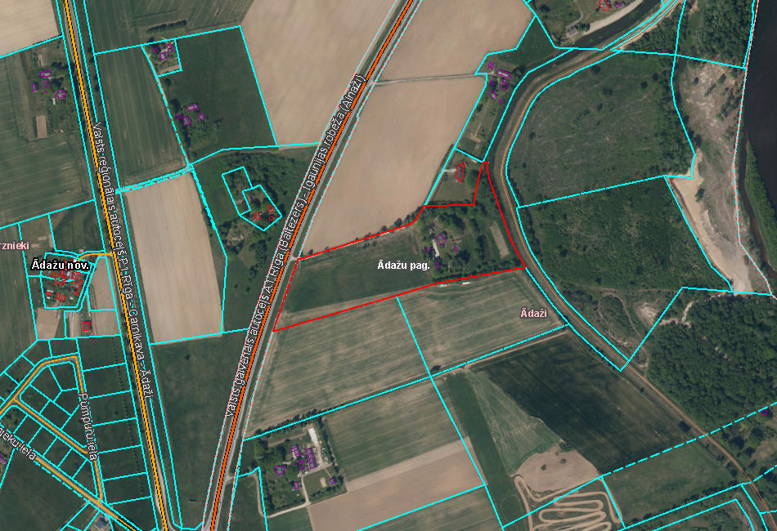
Attēls 1 – zemesgabala novietojums kadastrā
Attēls1 – zemesgabala novietojums kadastrā
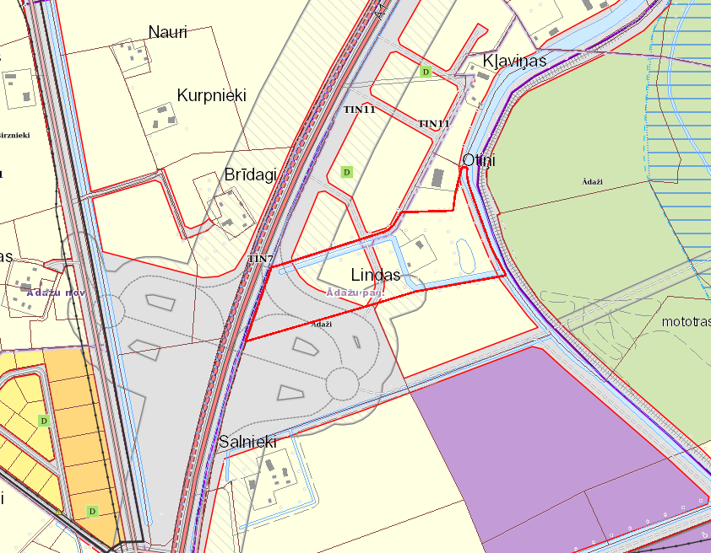
Attēls 2 – zemesgabala novietojums TIAN
Attēls 2 – zemesgabala sadalījuma skice
Attēls 3 – zemesgabala novietojums TIAN

